**《角的度量和分类》学程拓展**

1.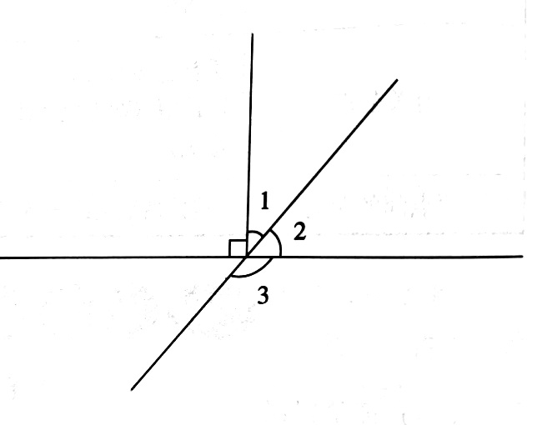综合应用。

看图填一填，右图中，已知∠1=40°。

那么∠2= ；∠3= 。

2.张叔叔是个台球迷，它发现当台球撞向桌边时就会向另一个方向弹走，如下图所示：

 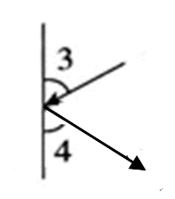

（1）请你量出上面每个角的度数：∠1=（ ）°，∠2=（ ）°

∠3=（ ）°，∠4=（ ）°

（2）通过量角的度数，你有什么发现？

（3）请运用发现的特点完成下面的台球运动线路图。

